女性内容平台 - 用户访谈

1. 访谈目的
2. 了解女性用户对深度创作内容的消费行为习惯，场景及痛点
3. 了解女性对针对个人/职场发展的痛点，对女性前辈帮助的需求
4. 指导产品的功能需求及运营模式
5. 设计思路

通过用户访谈进行定性调研，挖掘女性用户的浏览内容和个人发展的偏好及需求，推导出用户画像，寻找运营方式和盈利模型，构建商业壁垒。

1. 访谈大纲
   1. 基本信息
      1. 年龄，职业，学历，工作年限
   2. 关注内容
      1. 平时会浏览什么平台？
      2. 平时主要会看什么主题的内容？日常/科普/爱好相关
      3. 有关注一些关于女性的内容/热点事件吗？可以举个例子吗？
      4. 有关注一些女性博主/创作者/相关组织吗？
      5. 你都是从什么渠道知道这些内容创作者的？你会向身边的朋友推荐吗？
   3. 行为偏好
      1. 打开平台的频率
      2. 比较喜欢什么形式的内容？图文/视频/短视频/播客
      3. 你会使用大姨妈平台的“她说”吗？为什么？
      4. 你会更加倾向于女性给你带来帮助吗？
      5. 曾经回馈过网络上的社区吗？怎么样才会让你贡献出经验？
2. 选择目标用户

本次调研采用深度访谈的方式，提前设计好问题，采用电话聊天的方式进行。

样本选择如下：

|  |  |  |  |  |  |
| --- | --- | --- | --- | --- | --- |
| 姓名 | 性别 | 年龄 | 学历 | 职龄 | 城市 |
| 小欣 | 女 | 24 | 普通本科 | 2年 | 二线城市 |
| 小周 | 女 | 24 | 普通本科 | 1年 | 二线城市 |
| 小董 | 女 | 23 | 重点本科 | 2年 | 一线城市 |
| 小刘 | 女 | 25 | 海外硕士 | 1年 | 一线城市 |
| 小钱 | 女 | 24 | 海外硕士 | 学术 | 海外 |

1. 访谈结果汇总
   1. 基本信息

女性平台的绝大部分的目标用户为女性，年龄主要为90后，学历以本科以上为主，分布于一二线城市，收入为中等偏上水平

* 1. 关注内容

访谈对象主要分为三类核心人群（见下文用户画像），各类核心人群的关注内容略有偏差。一般的职场女性往往会关注热点新闻，且对女性新闻较为敏感，但不会特意去关注一些深度的女性内容。关注点往往专注在日常时事，且会尽量避免讨论。极个别的访谈对象会积极发表意见和参与讨论。

* 1. 行为偏好

所有访谈的对象都表示不会使用针对女性生理类（如大姨妈）的产品，主要原因是社区无实质内容，纯属浪费时间，更偏向于有深度的内容。

形式方面，在主动浏览时偏向图文而并非视频内容，因为视频内容往往不好抓重点而导致浪费时间，被动浏览时（如通勤）会选择播客形式的节目。内容平台使用的频率是每天1-2次，主要是在通勤和中途休息时间。

部分访谈对象对建议和帮助的提供者的性别并不是很在意，但都同意女性为女性提供的建议和帮助更能感同身受。

部分访谈对象表示自己如果在社区中得到帮助之后会有提供帮助的动力，但也会因为心有余而力不足而不进行帮助。而另一部分访谈对象则表示自己不会去参与帮助，因为觉得在事情与自己无关的时候不会被自己留意到。

1. 构建用户画像

基本信息：普通本科，

|  |  |  |
| --- | --- | --- |
|  | 二线城市职场新人 | |
| 基本信息  年龄：24  性别：女  学历：普通本科 | 行为表现 | 闲暇时间偶尔关注女性相关新闻 |
| 不会特意关注女性创作者 |
| 喜欢偏深度的文章内容，不喜欢视频，会听播客 |
| 对帮助并无性别层面的偏差，只觉得女性更能感同身受 |
| 需求 | 完全不知道有女性组织 |
| 找不到优质的内容/观点 |

|  |  |  |
| --- | --- | --- |
|  | 一线城市职场新人 | |
| 基本信息  年龄：25  性别：女  学历：重点本科/硕士 | 行为表现 | 闲暇时间偶尔关注女性相关新闻 |
| 不会特意关注女性创作者 |
| 碎片式阅读，且通勤时间短，也并不会有在通勤时上网的习惯 |
| 对帮助并无性别层面的偏差 |
| 需求 | 一个可以帮助女性解决法务问题的平台 |
| 职业经验传授/指导 |

|  |  |  |
| --- | --- | --- |
|  | 在校大学生 | |
| 基本信息  年龄：25  性别：女  学历：硕士在读 | 行为表现 | 非常关注女性观点及事件 |
| 对女性帮助的偏好高于男性 |
| 喜欢混迹论坛，阅读别人的分享 |
| 没有特别关注女性组织或博主 |
| 需求 | 一个私密的平台来展现自己的观点 |
| 找到全相关的内容 |

1. 总结
   1. 用户分布：

年龄分布在18 – 35岁间的 一二线城市女性，学历以本科及以上为主。使用时间主要在通勤等空闲时间。

* 1. 运营模式：

主要以图文为主，播客为辅的内容创作，依靠汇集优质内容和社区价值吸引用户流量，后期引入线下活动

* 1. 推广模式：

一二线城市女性群体新时代的独立观念逐渐形成，可以针对这部分人群做针对性推广。前期通过引入现有的优质博主和内容创作组织，并吸引核心用户进行体验，迭代产品体验。后期鼓励用户创作优质UGC内容，并逐步搭建女性职场互助社区和组织线下活动。

* 1. 构建竞争壁垒：

打造纯女性创作平台，鼓励/引导女性自由地发表和创作优质内容。建立和谐舒适的社区环境，对为社区贡献经验的用户进行认证和虚拟奖励。

女性内容平台 – 调查问卷

1. 调研目的

前面进行的用户访谈对特定用户的需求进行了详细的剖析，这一结果对产品方向及需求目标都提供了极为有利的指导意见。此次调查问卷的目的主要是在用户访谈的基础上，通过增大样本量的调研方式，试图验证产出的产品方向及需求目标，并对目标用户及市场进行进一步的了解。

主要关注重点为：

1. 女性用户感兴趣内容的媒介形式
2. 女性用户对女性相关内容的态度及关注点
3. 女性用户粘性较高的内容
4. 女性对职场互助功能的需求
5. 调查结果
   1. 问卷回收

本次问卷调查通过腾讯问卷平台生成，由微信朋友圈分享的形式分发，在10小时内共收回43分问卷，整体答题平均用时为3分14秒。其中收回女性填写问卷39份，视为有效问卷。

* 1. 问卷设计
     1. 了解女性用户的基本情况（1-3题）
     2. 了解女性用户的内容消费习惯（4-7题）
     3. 了解女性用户对女性相关内容的关注程度（8-12题）
     4. 了解女性用户对女性内容平台的需求（13-17题）
     5. 意见和建议（18题）

问卷链接：https://wj.qq.com/s2/7745129/c767/

* 1. 各题数据总结分析
     1. 回收问卷对象的基本情况：

在筛选出女性的回答后，有效回收问卷的填写对象年龄主要分布在23-30岁间，基本上属于基本高等教育结束后的年龄段。其中在校学生和普通白领职员各占35.9%，剩余对象多为专业人员（如医生，律师，文体记住，教师等）

问题2. 您的年龄段是？

问题3. 您的职业

* + 1. 女性用户的内容消费习惯：

根据收回问卷的偏好显示，最受女性喜爱的内容平台是微博/小红书类的分享平台及微信公众号，其次为b站类的视频网站。绝大部分女性用户喜欢浏览日常分享类内容，其他如爱好相关，社会热点新闻，专业科普及深度观点类内容则各有一半用户表示她们也会浏览。最受欢迎的媒介内容依次为视频（5分钟左右），短图文，长图文。播客仍是最少人关注的媒介内容。最多女性用户进行浏览的时间为睡前，其次为周末休息，吃饭时间和下班回家后。与访谈方向较为符合。

问题4. 您平时都会使用什么平台浏览内容？

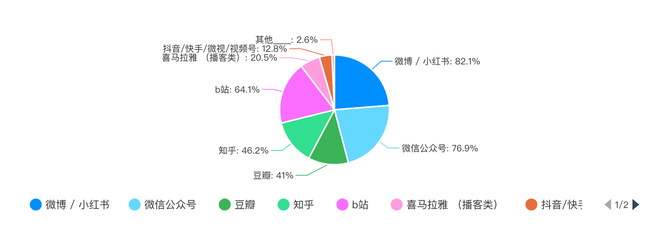

问题5. 您平时主要会对什么主题的内容感兴趣？（最多选三项）

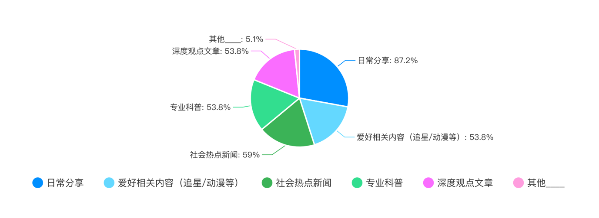

问题6. 您平时主要会对什么形式的内容感兴趣？

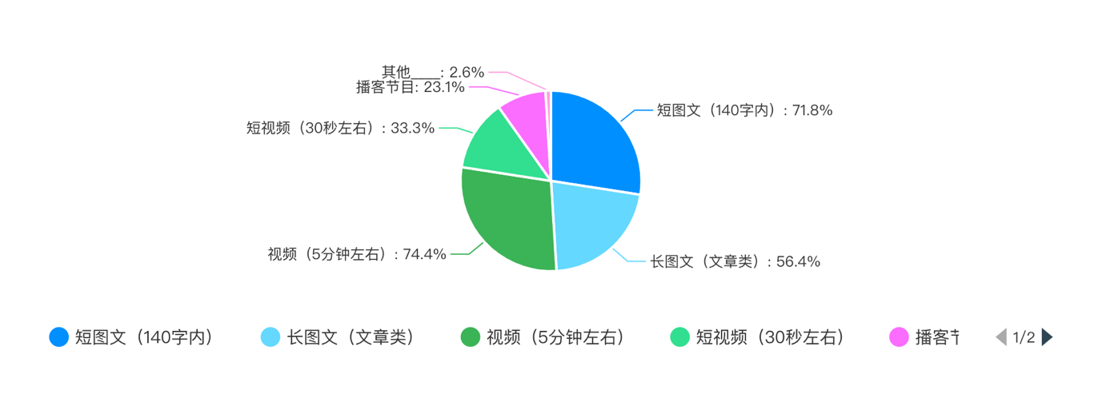

问题7. 您会在什么时间使用上述的网络平台？ （最多选三项）

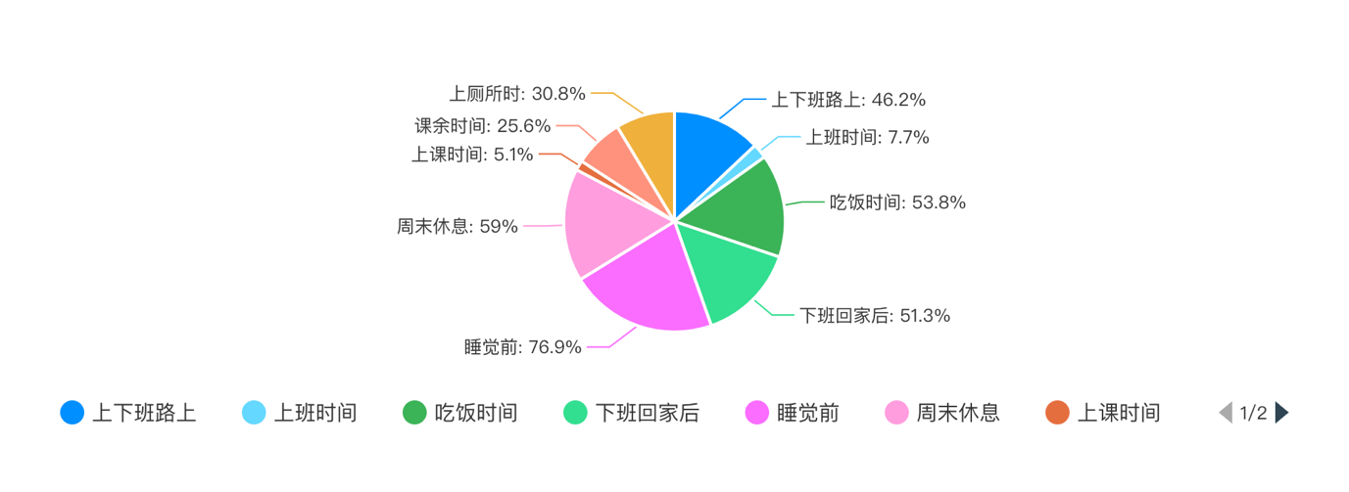

* + 1. 女性用户对女性相关内容的关注程度

所有收集到的回答对象都表示他们会浏览女性相关的内容，其中超过三分之二的女性用户表示“对此类内容很感兴趣“。在内容分类方面，热搜类型的社会事件和知识科普最能吸引女性用户，其次有三分之二的女性也会关注社区求助的社会事件。值得注意的是，即使绝大多数女性对日常分享感兴趣，但她们似乎并不会对“女性相关”的日常分享特意地关注。大部分女性对上述内容都是通过热门内容顺藤摸瓜或者偶尔遇到的其他相关内容，且绝大部份认为这类内容比较难发现。这说明对此类内容的整合及更好分分发仍存在缺口，可以是平台的切入点。

问题8. 您平时会浏览以下跟女性相关的内容吗？

问题10. 您平时都会留意哪方面的女性内容？

问题11. 您一般都是从什么途径知道这些内容的呢？

问题12. 您会觉得这些内容容易找到吗？

* + 1. 女性用户对女性内容平台的需求：

大部分女性用户表示会使用一个汇集女性创作内容的平台，而四分之一的用户会有犹豫，联系访谈推测原因可能是并不能确定平台的内容质量及运营模式。另外，绝大部分用户表示会至少每周打开平台一到两次，充分说明女性用户对此类内容具有较大的需求。只有四分之一用户对互动形式有独立创作的欲望，绝大多数还是只想浏览，但希望通过平台的力量能鼓励更多用户进行深度创作。至于职业互助板块， 所有用户都有一定程度的兴趣，且有分享欲望的用户不占少数，证明论坛形式的平台需求也不小，但必须进行内容质量的把关。

问题13. 如果有平台能汇集这方面的内容并鼓励更多女性进行创作，您会使用吗？

问题14. 您认为您会花多少时间来浏览这样的内容？

问题15. 作为用户，您觉得什么程度的参与度能吸引你使用这样的内容平台？

问题16. 您是否会希望这样的平台也能提供关于女性职场/个人的社区互助内容？

问题17. 对于女性职场/个人发展互助，您希望以什么样的形式参与？

* + 1. 意见和建议：

此次问卷收集到的两条有效建议主要关注于内容。其中一位用户提议要严格把关广告质量，不能出现有女性刻板印象的广告。而另一位用户建议平台有定期创作的优质博主来保证内容输出。这两条建议都是平台非常值得借鉴的建议，后续也会力求满足以上需求。

1. 结论

通过用户访谈和调查问卷，产品核心功能初步设定为以深度创作为主体的女性观点，科普等内容平台，搭建起创作者和女性内容消费者的桥梁，内容形式主要为长图文或5分钟左右的视频。